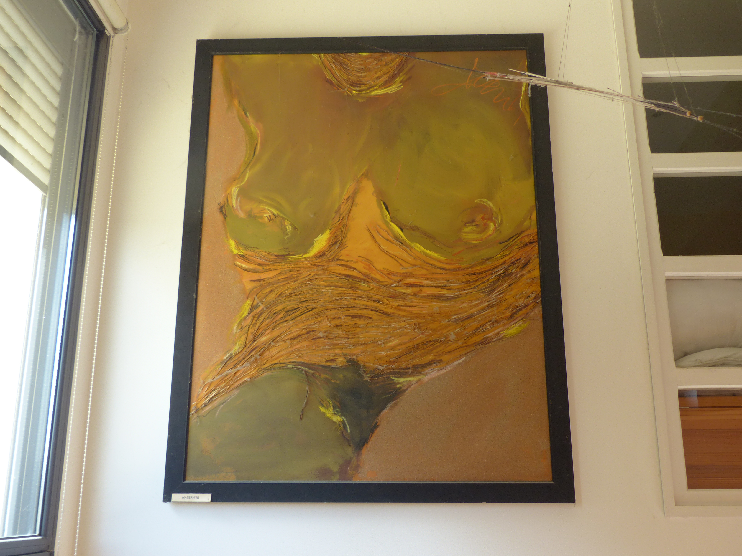

Maternité, décembre 1992

Acrylique, sable et ficelle sur toile

150 x 100 cm

1500 euros

